Seznami

Kadar želimo našteti več stvari, lahko v Wordu uporabimo sezname.

Seznam z oznakami

V glavni menijski vrstici izberi Osnovno in v razdelku Odstavek izberi Vrstične oznake.

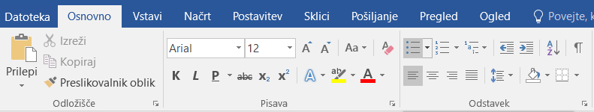

- Ponedeljek
- Torek

Če klikneš na trikotnik, lahko izbereš drugo obliko oznake ali izbereš Določi novo oznako.

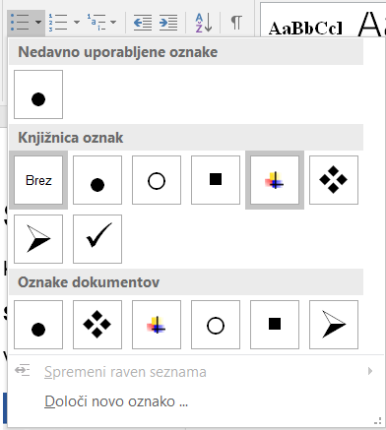

- Ponedeljek
- Torek

Številčni seznam
V glavni menijski vrstici izberi Osnovno in v razdelku Odstavek izberi Oštevilčevanje 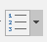.

- Preberi navodilo.
- Naredi miselni vzorec ….

Če klikneš na trikotnik, se ti odprejo še drugi načini številčenja.
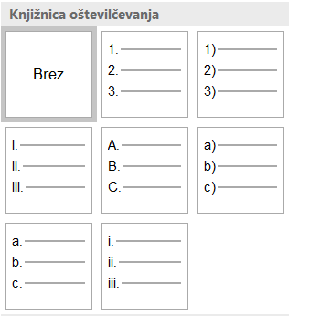
Večnivojski seznami

Pri večnivojskem seznamu lahko podrobno določimo oznake na vsakem nivoju posebej. Posamezen nivo je lahko oštevilčen ali pa ima navadno oznako.

- slon
Označi in uporabi Povečaj zamik 
- indijski
- afriški
- tiger

Seznam postane večnivojski.

- slon
  - indijski
  - afriški
- tiger …

Posameznemu nivoju lahko nastavimo odmike od levega roba.

- slon
Označi, klikni desno tipko miške in izberi Odstavek 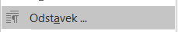.
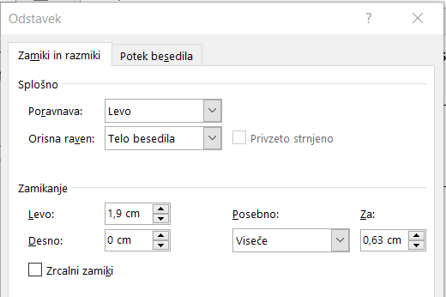
  - indijski
  - afriški
- tiger …

Pri številčnem seznamu lahko določimo vrednost oštevilčenja.

- Ljubljana
  - Šiška
  - Vič
  - Moste …
Označi, klikni desno tipko miške in izberi eno od možnosti.
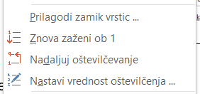
- Maribor
- Celje

- Tokio
- Seul
- Koreja

NALOGE

1. Prepiši seznama Najbolj gledani filmi na svetu in v Sloveniji. Uporabi poljubne oznake.

Najbolj gledani filmi na svetu

- Titanik
- Harry Potter 1
- Gospodar prstanov 1

Najbolj gledani filmi v Sloveniji

- Na svoji zemlji
- Vesna
- To so gadi

- Prepiši zabavna dejstva o 7 kontinentih. Uporabi enake oznake kot so na spodnjem seznamu.

- Azija ima najvišje in najnižje točke na svetu. Mt. Everest je najvišja točka na svetu na 8848 metrih nadmorske višine. Najnižja točka je Mrtvo morje, ki je več kot 1400 metrov pod morsko gladino.
- Afrika je dom najdaljše reke na svetu, Nila. Od Sudana do Sredozemskega morja se razprostira 4258 milj.
- Severna Amerika se ponaša z največjim sladkovodnim jezerom na svetu. Eno od Velikih jezer, Superior, pokriva več kot 31.700 kvadratnih milj med ZDA in Kanado.
- Južna Amerika ima najdaljšo gorsko verigo na svetu. Andi se raztezajo 4,300 km od Venezuele proti jugu do Čila.
- Evropa ima največjo in najmanjšo državo na svetu. Rusija je največja na 6,6 milijona kvadratnih milj, medtem ko je Vatikan najmanjši na 109 hektarjih.
- Avstralija je najmanjša celina in je edina v celoti ena država.
- Antarktika je prekrita z več ledu kot katera koli druga celina. Skoraj 98 odstotkov te najjužnejše celine je vezano na led.

3. Prepiši večnivojska seznama

Drevesa delimo na:

- Listavce:
    - hrast,
    - bukev,
    - javor.

- Iglavce:
    - smreka,
    - jelka,
    - macesen.

Najbolj razgledne gore v Sloveniji

- Julijske Alpe:
  - Mangart,
  - Kanin,
  - Krn,
  - Triglav.

- Kamniške in Savinjske Alpe:
- Dobrča,
- Storžič,
- Grintovec,
- Krvavec.

- Cerkljansko-škofjeloško hribovje:
- Blegoš,
- Lubnik,
- Porezen.

